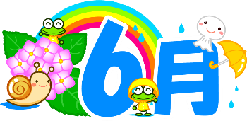
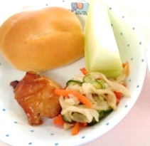
聖隷浜松病院 ひばり保育園 ２０２１年６月号
レシピ紹介・・・噛むことを意識したメニューをご紹介します。味付けや固さはお好みで調整してください。
きゅうしょくだより
シャキシャキ食感になるよう、切干大根は歯ごたえが残る程度に茹でることがポイントです♪
切干大根のサラダ
春野菜のキャベツやアスパラ、グリーンピース、たけのこなど、季節の恵みを楽しんだ子どもたち。
例年、空豆は食べられない子が多いのですが、今年は事前に『そらまめくんのぼくのいちにち』の
読み聞かせを楽しんでいたので親しみがあり、「そらまめくん食べちゃった！」「にがい味だったよ」
作り方
- 切干大根は水でもどしたら、茹でて食べやすい長さに切り水気を切る。
- 人参は千切りに切って茹でておく。
- きゅうりは千切りに切り、軽く塩（分量外）をして水気を切る。
- ちくわは輪切りに切り茹でておく。
- 調味料を合わせてドレッシングをつくる。
- ①～⑤をすべて加えて和える。

材料 | 作りやすい分量
切干大根 | 30ｇ
人参 | 1/3本
きゅうり | 1本
ちくわ | 1本
砂糖 | 大さじ1
酢 | 大さじ1
油 | 小さじ1
白すりごま | 大さじ1

と色々教えてくれながら食べていました。自ら食べてみたいという気持ちが芽生えて食べる経験の
大切さを実感するひと時でした。
さて、次は夏野菜！なすやきゅうり、ピーマンなどの苗を植え、生長を観察しながら収穫を楽し
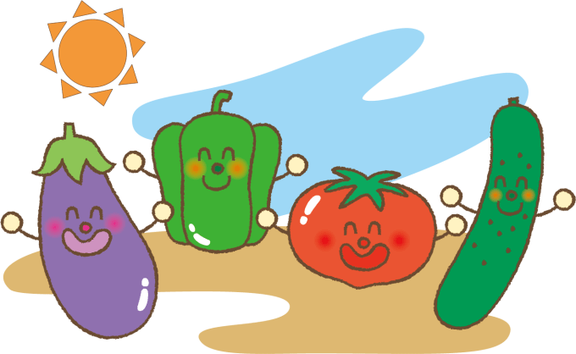
みに水をあげている子どもたちの様子を見ながら献立を考えたいと思います。
よく噛んで食べる力を育てる！

食べる機能が未発達な子どもたちに、安全に美味しく食べることが出来る食事提供を第一に心がけています。リスクの高い食材（ミニトマトなどの球形のもの）については提供しないよう既に変更していますが、それぞれの食べ物に応じた咀嚼力や嚥下（飲み込みやすい大きさにして口から胃へと運ぶ一連の動作）ができるように毎日の食事の中で適切なサポートをしていきたいと思います。
咀嚼や嚥下機能を高めていけるよう「かみかみメニュー」を献立に入れていますのでご確認ください。

ごぼうと鶏肉の香りで食欲アップ！
炊き上がったご飯に混ぜるので失敗しません☆
鶏ごぼうごはん

食べる機能を育てるコツ
作り方
- 洗った米に調味料を加え、普通の水加減で炊く。
- ごぼうと人参は食べやすい大きさに切る。
※細めのささがきはお子さんでも食べやすいです！
いんげんは色よく茹でて食べやすく切る。
- 出し汁と調味料で材料を煮る。
- 炊き上がったご飯に③を混ぜ込んで盛り付け、
いんげんを散らす。
※混ぜてすぐよりもしばらく経って味がなじんでから食べるのがおすすめです♪

材料 | 作りやすい分量
米 | 2カップ
醤油 | 大さじ1
酒 | 大さじ2
鶏こま肉 | 100ｇ
ごぼう | 1/3本
にんじん | 20ｇ
いんげん | 3～5本
しょうゆ | 大さじ2
さとう | 小さじ1
みりん | 大さじ1
出し汁 | 適宜

☆歯の健康を保つ
虫歯は子どもの食べる機能の発達を阻害する要因のひとつです。
片側のみで咀嚼しないように早期治療を行なうことが大切です。
☆食べやすい形態に調理する
本格的な咀嚼が経験できるのは乳歯の奥歯の生える1歳半頃から。
子どもが食べないのは味が嫌いなのではなく、その子にとって硬すぎて食べられないということもあります。口を閉じて咀嚼ができる形に調理します。
☆食べる意欲を育てる
子どもの「食べたい！」という気持ちを引き出してその気持ちが継続できると意欲的に食べられます。
☆早食い・丸呑みを防ぐ
離乳期に、前歯でしっかりとかじりとってから咀嚼することができるように、食材の形態や手づかみ食べの時期を大切にします。また、急がせたりしないように環境設定を整えることも大切です。
☆食具の使用は急がない
食具（スプーンや箸）への進みぐあいも個人差があります。思うように使えずに、食べることに集中できないこともありますので、急ぎ過ぎずに楽しく食べることを優先していきたいですね。
☆食べ方
食べることは口の中の機能だけでなく、手指との連動、姿勢、呼吸などの要素が関連しています。
周囲の大人から正しい食べ方を学びます。一緒に食べることを楽しみたいですね。
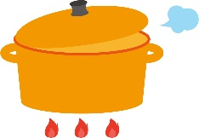

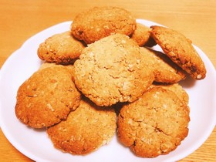
シンプルな材料なので、アレンジ自在！
バナナや干しぶどう、ココアなどを入れてもおいしいですよ☆
オートミールクッキー

作り方
- 豆腐は水切りせず、全ての材料を混ぜる。
- 天板にクッキングシートを敷き、その上にスプーンですくった①の生地を並べていく。
- オーブンを190度に温め20分ほど焼く。
※焼き時間はご家庭のオーブンによって差があるので調整してください。

材料 | 作りやすい分量
オートミール  砂糖 | 140ｇ  大さじ1
塩 | 少々
豆腐 | 150ｇ
油 | 小さじ1

